Jeep Gladiator 2020 - terenowy pickup
Pickup wraca do oferty Jeepa! Tego typu nagłówki goszczą od jakiegoś czasu na łamach gazet i portali motoryzacyjnych. Co zaoferuje nowy <b>Jeep Gladiator 2020</b>?

Jeep Gladiator 2020 - podstawowe dane
Faktycznie, jest to duże wydarzenie. Jeep nie miał w swojej ofercie tego praktycznego nadwozia od 27 lat. Teraz powraca jako Jeep Gladiator 2020, stworzony na bazie kultowego Wranglera. O jego właściwości terenowe nie musimy się zatem martwić. Otrzymujemy 4 drzwiowe nadwozie oraz przestrzeń ładunkową o długości 152 cm.
Od strony technicznej
W Europie samochód ten dostępny będzie z mocnym, 3-litrowym silnikiem Diesla. Imponujący moment obrotowy 600 Nm przyda się podczas holowania przyczepy, przewożenia ciężkiego ładunku albo jazdy w trudnym terenie. Silnik Jeepa Gladiatora 2020 rozwija maksymalną moc 260 KM, a za przeniesienie napędu na wszystkie koła odpowiada nowoczesna, 8-stopniowa automatyczna skrzynia biegów.

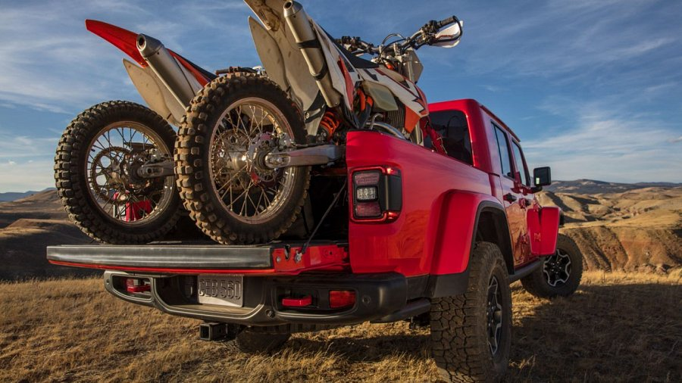
Jeep Gladiator 2020 - niezwyciężony w terenie
Nowy pickup posiada szereg systemów wspierających kierowcę w pokonywaniu przeszkód w terenie. W zależności od wersji, może on być wyposażony nawet w przednią kamerę, dającą kierowcy obraz tego, co znajduje się tuż przed maską i czego może aktualnie nie widzieć ze swojego fotela. W salonach nad Wisłą Jeep Gladiator 2020 ma pojawić się w drugiej połowie tego roku.

